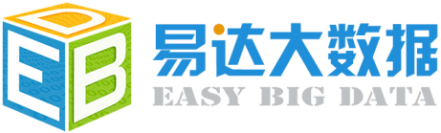
大数据共享交换平台
技术建议书

成都易达数安科技有限公司
2017年10月

1 项目背景 5
1.1 项目背景介绍 5
1.2 我们解决的问题 6
2 总体解决方案 7
2.1 平台功能架构图 7
2.2 系统设计原则 7
2.2.1 一般性原则 7
2.2.2 性能原则 8
2.2.3 实用性、易用性原则 8
2.2.4 成熟性原则 8
2.2.5 安全性原则 9
2.2.6 可靠性原则 9
2.2.7 可操作性原则 9
2.2.8 灵活性原则 10
2.2.9 开发性原则 10
2.2.10 高可用性、稳定性 10
2.2.11 平台插件化、功能模块化 10
2.3 项目部署拓扑图 11
2.4 整体平台详细功能介绍 11
2.4.1 数据目录管理模块 12
2.4.2 数据资产管理 13
2.4.3 数据权限管理 14
2.4.4 服务注册管理模块 15
2.4.5 数据调度管理模块 16
2.4.6 数据调用留痕管理 17
2.4.7 SDK管理模块 18
2.4.8 数据总线管理模块 19
2.4.9 数据交换监控模块 20
2.4.10 日志管理模块 21
2.4.11 系统仪表盘模块 22
2.4.12 统计分析报表模块 23
2.4.13 系统管理模块 24
2.5 与第三方系统接口方案 25
3 项目软硬件部署方案 25
3.1 软件功能 25
3.2 硬件配置 27
4 项目实施计划建议 27
5 集成、实施、测试及验收 28
5.1 项目管理目标 28
5.2 项目组织结构 28
5.3 项目实施管理 31
5.4 测试及验收 33
5.4.1 评价基准 33
5.4.2 验收测试进入准则 33
5.4.3 软件验收测试工作程序 33
5.4.4 软件验收测试合格通过准则 33
6 培训、厂验、工程协调会 34
6.1 培训 34
6.1.1 培训目标 34
6.1.2 培训类别及培训内容 35
6.1.3 培训特点 35
6.1.4 培训组织 36
6.1.5 培训流程图 36
7 技术支持及保修 37
7.1 服务原则 37
7.2 服务宗旨 37
7.3 服务支持 38
7.3.1 主动式服务 38
7.3.2 处理用户服务请求 38
7.4 客户支持资源的配备 39
7.5 服务保证 40
7.6 服务体系结构图 41
7.7 技术支持和服务 41
8 项目软、硬件文档 42
8.1 文档类别 42
8.2 文档管理机制 43
8.3 文档归档 43
9 典型案例 44

项目背景

项目背景介绍
随着的快速发展，IT业务系统越来越多，运营管理和日常维护等，都需要强大的信息作为后盾。当前在大数据应用中还比较薄弱，很多业务系统都是根据不同部门进行单独建设，如信息不畅，资源无法共享，各自为战，大数据规模效应不能体现；成本高，办公效率低下，无法整合用户信息，造成客户流失，市场反应迟钝等等。经过对信息化现状的初步分析，存在如下不足之处：
- 信息化程度依然较低，大部分的部门工作人员依然在使用QQ，邮箱，EXCEL，WORD等进行办公，还处于电子化办公的初级阶段。
- 信息化建设过程中的孤岛现象严重，各个科室之间缺乏数据共享交换。
- 缺乏横向共享交换的顶层规划设计，如果不实现的数据的横向共享交换的话，就无法提高本地综合治理的水平
- 公共数据资源统计开发缺乏平台支撑，没有统一的数据资源开放目录。
综上所述，需对数据共享交换平台进行建设，共享交换平台既需要符合相关部门的相关规范。需考虑实际地区的现状以及实施经济性、实施周期要求等，平台建设完成可规范今后的信息化项目特别是软件项目的建设。
我们的任务目标：
- 加快政府数据开放共享，推动资源整合，提升治理能力；
政府部门数据共享+公共数据资源开放+大数据基础设施建设（人口/法人/GIS/自然资源）+宏观调控科学化+政府治理精准化+商事服务便捷化+安全保障高效化（风险监督/信用/社会治理）+民生服务普惠化（医疗健康/社会保障/教育文化/交通旅游）；
- 推动产业创新发展，培育新兴业态，助力经济转型；
工业大数据+新兴产业大数据+农业农村大数据（信息综合服务/农业要素资源共享/农产品质量信息服务）+万众创新大数据+基础研究和核心技术攻关+大数据产品体系+大数据产业链；
- 强化安全保障，提高管理水平，促进健康发展，健全大数据安全保障体系
+强化安全支撑；

我们解决的问题
我们大数据共享交换平台提供：
- 基于数据目录&权限的大数据共享模型；
- 完全自动化的数据调度管理；
- 高性能的ESB数据总线&留痕管理；
- 完全开放的第三方SDK集成调用；
大数据共享交换平台快速实现不同机构、不同应用系统、不同数据库之间基于不同传输协议的数据交换与信息共享，为各种应用和决策支持提供良好的数据环境。数据共享交换平台能够把各种纷繁复杂的数据系统集成在一起完成特定业务，提供同构数据、异构数据之间的数据抽取、格式转换、内容过滤、内容转换、同异步传输、动态部署、可视化管理监控等方面功能，支持的数据包括各主流数据库（如Oracle、SQL Server、MySQL等）、地理空间数据（如卫星影像、矢量数据）、常规文件（word、excel、pdf）等各种格式，并可以根据用户需求定制开发特定业务服务。

总体解决方案

平台功能架构图
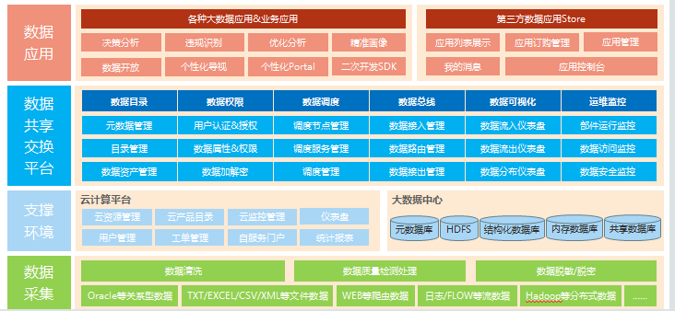

如上图所示：整个系统由四层组成，分别是数据采集处理层、支撑环境、共享交换层和数据应用层。数据采集处理层主要负责各种数据源或数据接口的采集处理等功能；支撑环境则提供各种数据源的存储、各种策略的配置、各种日志的存储等功能；共享交换层主要做为各个业务系统的统一数据共享交换入口，实现各个业务系统之间数据共享交换；而数据应用层则根据各种业务需求以各个业务系统为单元，实现各种应用。

系统设计原则

一般性原则
- 建设系统中涉及的软件系统开发遵循面向服务SOA架构和多层架构体系结构。
- 采用通用先进开发平台，数据库采用主流数据库（SQL Server、Sybase、Oracle、和DB2等），支持主流操作系统（Unix、Linux和Windows等），应用系统展现门户平台采用定制开发；
- 软件开发采用B/S结构；
- 多个应用通过网页的方式统一展现出来，具备单点登录功能；
- 具有可视化功能配置与管理；
- 具有高度开放性，便于二次开发，易于推广；

性能原则
对软件系统的各类人机交互操作、信息查询、图形操作等应实时响应，响应时间应控制在10秒以内，满足用户对信息访问速率的要求。
应用系统功能之间的互相调用应通过应用支撑平台来实现，与其他系统的数据交换，业务管理子系统之间的互相调用也应通过应用支撑平台来实现。

实用性、易用性原则
实用性就是能够最大限度地满足实际工作要求，是每个信息系统在建设过程中所必须考虑的一种系统性能，它是系统对用户最基本的承诺，所以，从实际应用的角度来看，这个性能更加重要，为了提高系统的实用性，应该考虑如下几个方面：
系统总体设计要充分考虑用户当前各业务层次、各环节管理中数据处理的便利性和可行性，把满足用户业务管理作为第一要素进行考虑；
全部人机操作设计均应充分考虑不同用户的实际需要；
用户接口及界面设计将充分考虑人体结构特征及视觉特征进行优化设计；界面尽可能美观大方，操作简便实用。

成熟性原则
系统设计和开发平台采用业界公认成熟并被广泛应用的技术，保证系统实施的进度和质量、保证系统的稳定可靠。系统技术成熟稳定和主流相结合。
坚持以安全、实用为前提，在实施中首选先进、成熟、可靠、适应本系统业务管理特点的信息技术，同时又要体现信息系统的开放性、兼容性和可扩展性，做到既满足系统业务管理和安全保密的自身需要，又要满足与相关上下分院之间的数据开放之需要。

安全性原则
系统应能提供有效的安全保密机制，保证各单位之间的信息能够安全发送与接收。系统应提供口令验证、加密、权限控制、数字签名等安全机制。
系统需提供完善可靠的权限管理手段，具有良好的安全保密机制。需选择良好的服务器操作系统平台及数据库；采用操作权限控制、用户钥匙、密码控制、系统日志监督、数据更新严格凭证等多种手段。网上设计采用三层结构设计，所有对数据库的访问操作行为全部封装；门户管理分权限控制、数据传输严密加密实现。

可靠性原则
系统在设计上要充分考虑提供安全可靠的技术和管理方式，通过增加设计，提高质量和控制业务流程等多种手段加以保障。系统必须要保证其工作的高可靠性和高稳定性，保证常年的7 X 24不间断运行。一个中大型计算机系统每天处理数据量一般都较大，系统每个时刻都要采集大量的数据，并进行处理，因此，任何时刻的系统故障都有可能给用户带来不可估量的损失，这就要求系统具有高度的可靠性。提高系统可靠性的方法很多，一般的做法如下：
- 采用具有容错功能的服务器及网络设备，选用双机备份、Cluster技术的硬件设备配置方案，出现故障时能够迅速恢复并有适当的应急措施。
- 每台设备均考虑可离线应急操作，设备间可相互替代。
- 采用数据备份恢复、数据日志、故障处理等系统故障对策功能。
- 采用网络管理、严格的系统运行控制等系统监控功能。

可操作性原则
系统在设计上要充分考虑用户界面应方便、友好、灵活，用户应能够方便地在权限范围内于各子功能之间切换。系统有良好的整体化设计，同时完善的帮助系统也是增强可操作性的必要辅助工具之一。

灵活性原则
应用系统不依赖于特定硬件环境；在系统结构一致的前提下可选择实施各模块的应用；系统具有可实施性，各模块可单独实施并使用。

开发性原则
系统采用开放性的平台，充分考虑本系统之间或者与其它系统的数据接口。

根据我们对系统信息化建设需求和系统目标的分析，实现思路是：快速适应系统的业务需求，应用先进的软件设计思想，同时充分考虑系统长期发展的前瞻性要求，基于B/S架构体系之上实现系统的灵活性、安全性，并使系统具有良好的可管理性。重点考虑以下几点：
- 最大限度保护用户现有投资
任何新体系的引进都必须保证不能影响原有业务系统的性能，保证关键业务系统的正常运转，这是引进新的信息技术的前提。新系统将充分考虑本系统的现状，最大程度地保护用户现有软硬件和网络投资。对准备弃用的原有系统中的数据完整地迁移到新系统中，对保留使用的原有系统进行全面整合，加以充分利用。

高可用性、稳定性
本平台的稳定可靠是系统健康运行的重要条件之一，所以对平台整体架构的高可用性和高可靠性设计必须考虑全面。平台架构必须能够达到服务级别的要求，并且通过多层次的冗余考虑，使得整个平台架构能够满足业务系统不间断稳定运行的需求，同时实现平台层面的灾难恢复。

平台插件化、功能模块化
本平台的设计应采用微内核-IaaS-PaaS-SaaS多层体系结构，各功能模块均可插件化方式独立存在，实现完全去耦合的设计。其中微内核负责提供插件容器和插件的基本框架，而IaaS层则提供核心的插件，包括：插件管理插件、权限管理插件、日志管理插件和ESB总线插件。
本平台的各个功能模块均应以插件化的存在形式实现模块化，模块之间通过ESB总线进行通信交互，应实现良好的功能扩展空间。

项目部署拓扑图
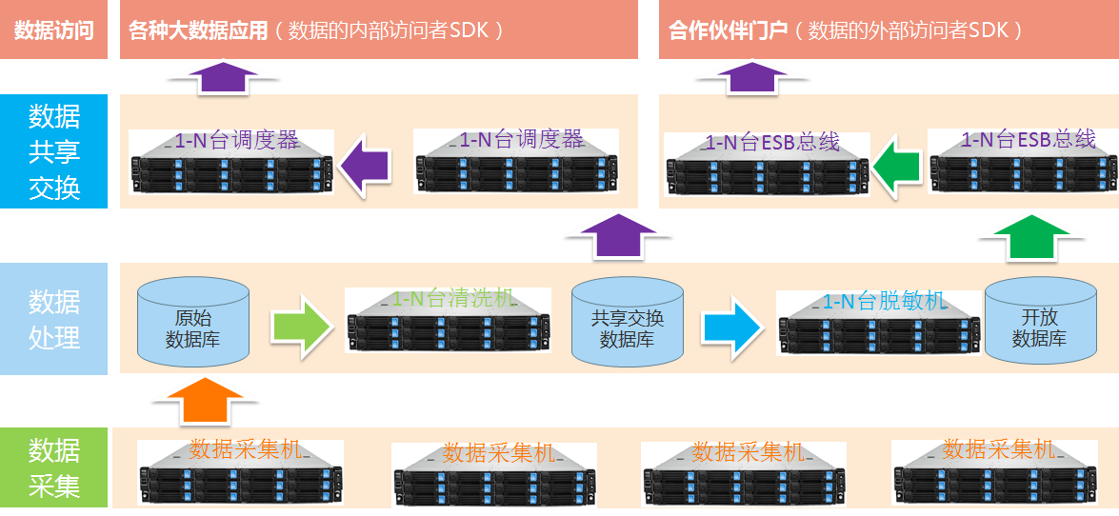
如上图所示：整个系统的部署分为4层，分别是数据采集层主要负责各种数据源或数据接口的采集功能；数据处理层则提供各种数据源的存储、各种策略的配置、各种日志的存储等功能；共享交换层主要作为各个业务系统的统一数据共享交换入口，实现各个业务系统之间数据共享交换；而访问层则提供给各个业务系统或接口进行访问调用。

整体平台详细功能介绍
数据共享交换平台由数据共享平台和各个业务应用系统构成；数据共享平台做为各个业务系统的统一数据共享交换入口，实现各个业务系统数据共享，解决各个业务系统数据孤立，完成各个系统及时整合的问题。技术上完全采用功能模块插件化的平台架构，各功能插件可独立安装、开发，易于后期功能扩展。整个UI风格采用Windows风格的B/S操作界面，直观，学习难度低，易于操作。呈现效果如下图所示：

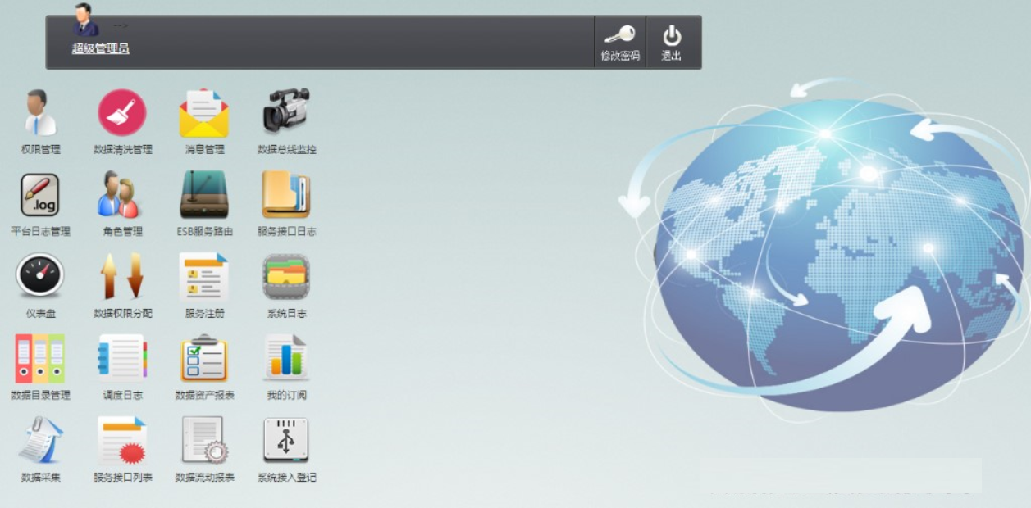

数据目录管理模块
数据目录管理模块主要负责整个平台的数据或其他系统提供数据进行综合管理。
功能描述：
- 实现数据的综合管理，包括服务注册信息、描述信息、分类及关键字信息、接口信息、维护状态等信息的注册、注销、维护和查询；
- 支持数据目录类型的分类管理，支持新的服务注册、注销、查询、发布、订阅等操作；
- 支持数据目录的树型的直观呈现；
- 支持查看数据目录中元数据信息查看等；

系统截图：

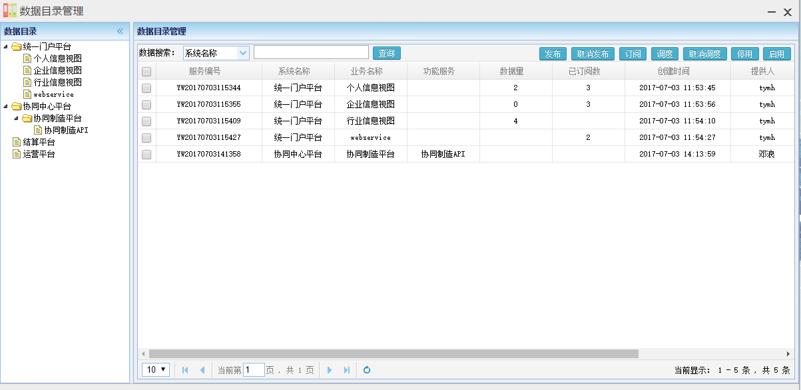
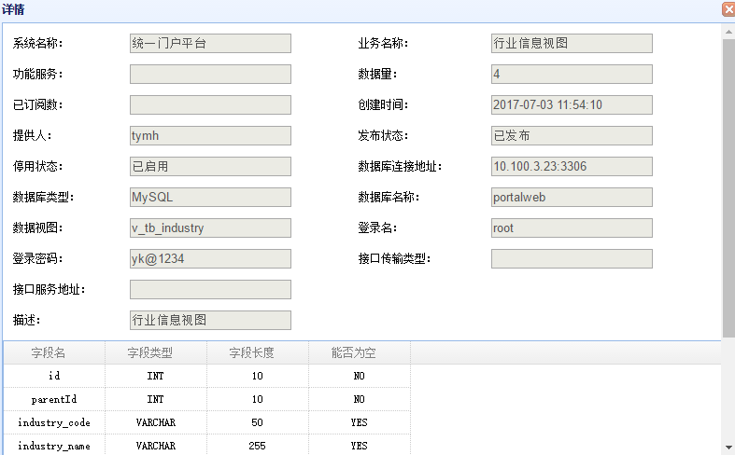

数据资产管理
数据资产管理模块主要负责协助政府建立适合自身特点的数据资产管理制度，提升政府对自身数据资产管理的能力，为后续数据挖掘变现提供可靠、有价值和高质量的数据，提供更好的产品和服务，降低开发和运维成本，控制风险，以及为政府提供更明智和更有效的决策数据支持。
功能描述：
- 支持数据生命周期管理，建立存储体系、存储规范和策略；
- 支持数据标准管理，包括数据域、标准编码、命名规则、审核规范等管理功能；
- 支持数据分布管理，包括数据分类、分布梳理、同步梳理、数据分布图等功能；
- 支持数据质量管理，包括数据质量监控、数据质量报告、数据质量评估和质量知识库等功能；
- 支持数据安全管理，包括用户管理、权限管理、敏感数据管理、测试数据管理等功能；
- 支持数据性能管理，包括SQL优化、SQL审查和性能管理等功能；

系统截图：
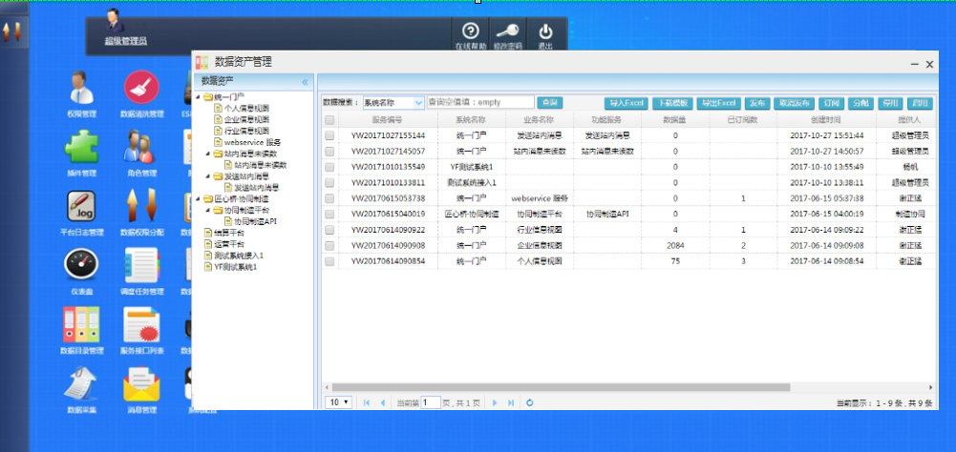

数据权限管理
数据权限管理负责对平台用户进行授权管理，控制用户对数据的调用权限、数据访问权限和操作权限。
功能描述如下：
- 支持数据权限的综合管理，支持资源提供者、资源使用者、目录管理者三种权限角色；
- 支持对用户进行数据访问的权限认证和授权管理；
- 支持对数据记录和数据字段的访问权限进行灵活的配置；
- 支持对数据进行对称/非对称加密存储，支持数据输出时自动解密；
- 支持从用户、角色和数据目录三个维度直观展示数据的权限；

系统截图：
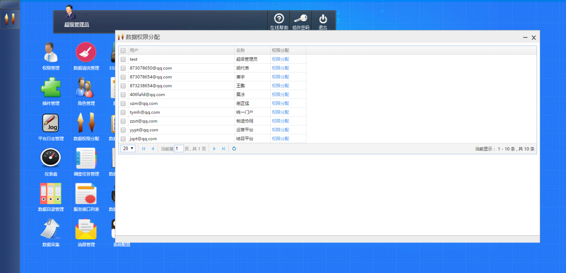

服务注册管理模块
服务注册模块主要负责各个业务系统中某些业务通过该模块进行系统登记注册，把各个业务系统通过服务接口的方式注册到共享交换平台。
功能描述：
- 支持服务注册、系统接入登记、接入审核、服务注册信息查看等功能；
- 支持第三方系统接入通过服务或数据库方式注册；
- 支持页面录入各个参数或通过接口方式进行注册；

系统截图：
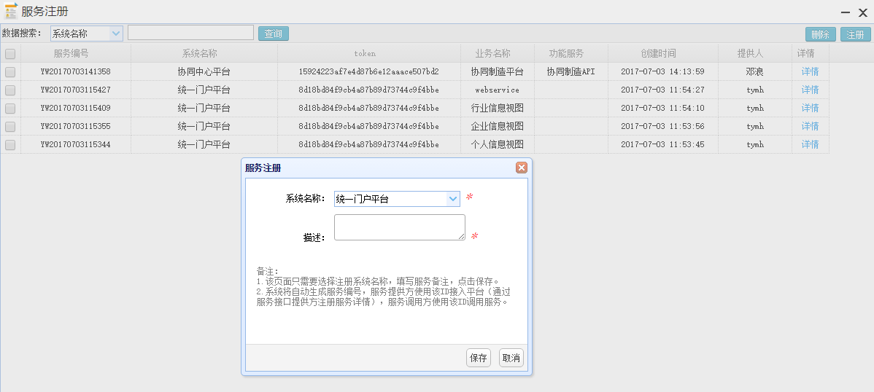
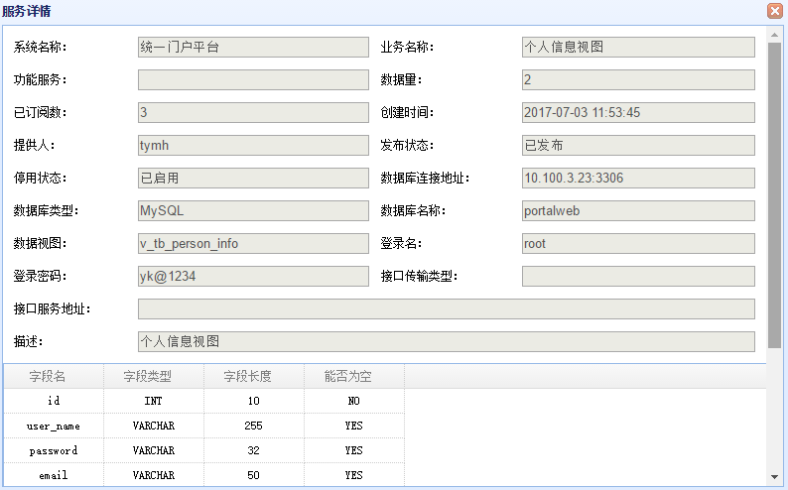

数据调度管理模块
数据调度管理模块主要负责对平台中的数据按照业务需要进行数据调度。
功能描述：
- 支持多调度节点的综合管理；
- 支持灵活的调度任务的综合管理，包括日历方案+频度方案+调度节点等；按需的任务调度策略；
- 支持提供可视化界面进行调度任务的实时运行状态的统一监控；
- 支持随机、加权随机、轮循、加权轮循等多种调度方式；
- 支持调度任务自动将数据发送到ESB总线，供第三方接收处理；

系统截图：
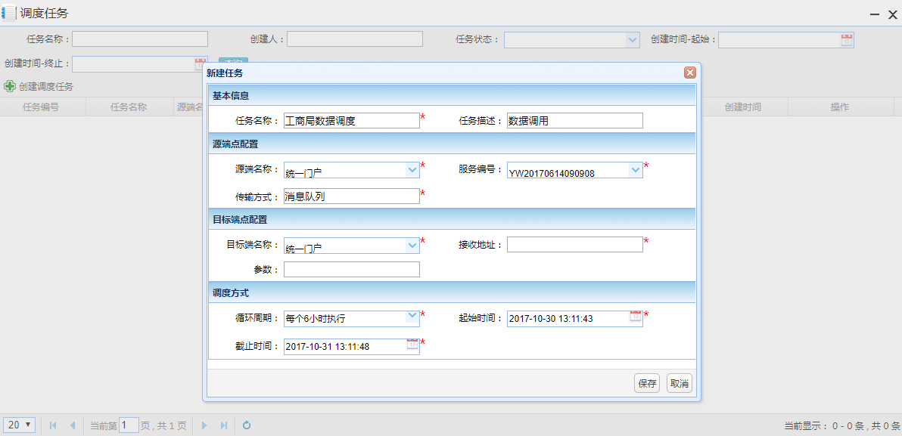

数据调用留痕管理
通过对数据调用留痕管理，实时对数据调用进行监控，出现风险事故追责到个人，真正做到求真、科学、高效。
功能描述：
- 支持对所有的数据调用行文进行留痕记录，并可对调用行为进行实时监控；
- 支持对异常/非法的数据调用行为进行智能识别和告警，并支持对告警信息进行可视化呈现；
- 数据调用日志包括：调用时间、数据目录、调用方、调用方IP、调用成功与否、返回数据条数、调用耗时、调用描述、调用方式、返回的记录集XML等字段；
- 支持对历史的数据调用记录进行查询和追溯，支持根据调用时间段、调用方、数据目录、关键词、调用结果、返回条数等字段进行灵活查询；
系统截图：
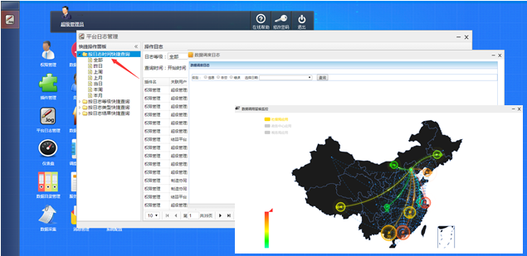

SDK管理模块
SDK管理模块为第三方数据的接入提供SDK包，实现数据格式多样化、快速接入，负责制定数据交换规则和标准协议规范。
功能描述：
- 支持为所有的数据共享交换平台的访问者提供SDK包；
- 支持通过SDK包简化与数据共享交换平台的API调用管理；
- 支持协议转换，满足业界普遍的标准协议，包括SOAP/HTTP、JMS、Http/Https、Socket、JDBC等标准协议；
- 支持数据转换，包括XML、TXT、自定义的数据格式；
- 支持身份鉴权，通过用户名和密码、IP或签名等机制对服务访问者进行身份识别，同时根据对其分配的权限访问进行访问控制，可以控制到具体的SOAP/HTTP操作；
- 支持基于HTTPS实现SDK调用的身份认证，确保收发数据的双方是合法的、真实的对方；

系统截图：
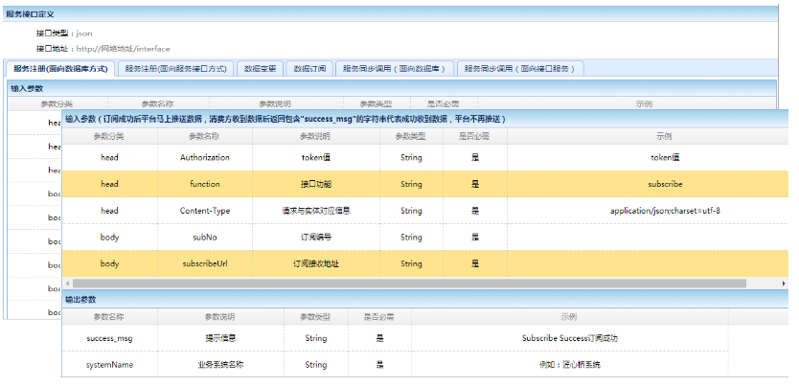

数据总线管理模块
数据总线管理模块主要负责数据交换，通过数据订阅和数据调度功能把平台数据以调度或订阅的方式提供给数据需求方。
功能描述：
- 支持总线模块、消息队列、消息缓存、消息路由、总线接口、总线状态监控等功能
- 支持总线模块的综合管理，包括消息队列管理、路由管理、调度日志管理等功能
- 支持消息队列的综合管理，包括：先进先出/顺序分发/高优先级插队分发、支持可靠消息和非可靠消息队列的高性能的主动分发处理，支持HTTP/TCP/UDP类消息的高性能接收和队列处理；
- 支持消息缓存的综合管理，包括：可靠消息队列的本地文件缓存机制，消息的失效时间的处理，重启后缓存的消息的重新分发等；
- 支持总线状态的实时监控，包括：各个子模块的日志的记录和告警；

系统截图：
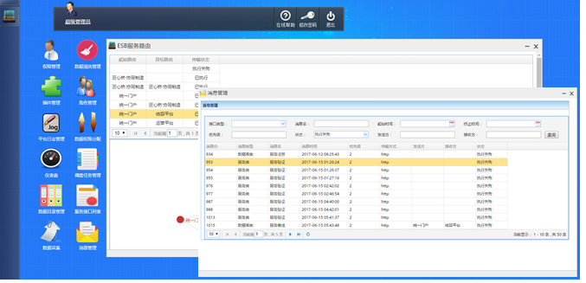

数据交换监控模块
数据交换监控管理模块主要负责对系统各部分运行状态、各类告警进行实时的监控和管理。
功能描述：
- 支持数据采集、数据清洗、数据调度、总线等系统各部件的运行状态的实时监控和告警；
- 支持总线调用日志的实时监控和告警；
- 支持数据异常访问的实时监控和安全告警；
- 支持告警时间、告警对象、告警级别、告警内容等的直观展示，并支持告警信息的邮件推送；

系统截图：
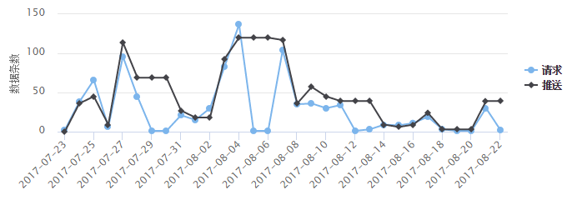
以上内容仅为本文档的试下载部分，为可阅读页数的一半内容。如要下载或阅读全文，请访问：https://d.book118.com/758026101106006023

